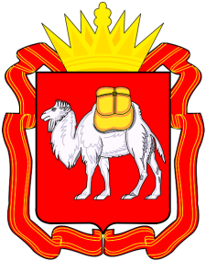

**ЗАКОН ЧЕЛЯБИНСКОЙ ОБЛАСТИ**

**О внесении изменения в статью 21 Закона Челябинской области**

**«О земельных отношениях»**

**Статья 1.** Внести во второе предложение части 8 статьи 21 Закона Челябинской области от 13 апреля 2015 года № 154-ЗО «О земельных отношениях» (Южноуральская панорама, 2015, 16 апреля) изменение, заменив слово «пяти» словом «трех».

**Статья 2.** Настоящий Закон вступает в силу со дня его официального опубликования.

Губернатор

Челябинской области Б.А. Дубровский